MODIWL 1A RHAN D: FFEITHLEN I FYFYRWYR - PAM MAE CIG EIDION YN CAEL EI GYNHYRCHU MEWN ARDALOEDD PENODOL

Glaswelltiroedd a dwysfwyd wedi ei wneud o rawn yw prif ffynonellau maeth y diwydiant cig eidion. Yn bennaf am resymau economaidd yn ymwneud â chost bwydydd mae’r gallu i dyfu porfa neu rawn yn effeithio ar leoliad sustemau cig eidion. Glaswellt yw’r ffynonellau maeth rhataf i cilgnowyr a grawn yw bwydydd sy’n uchel mewn ynni a phrotein.
Glaswelltir yw un o’r ecosystemau helaethaf sy’n gorchuddio 35 000 000 km² neu 26% o arwynebedd y byd a 70% o’r arwynebedd amaethyddol [1]. Gan nad oes diffiniad cyson o laswelltir yna amcangyfrif yn unig yw’r wybodaeth yma.
Yn naturiol cysylltir cilgnowyr ag ardaloedd porfeydd y Byd. Gallwn ddosbarthu’r porfeydd fel porfeydd naturiol, lled-naturiol a phorfeydd dan reolaeth dyn.
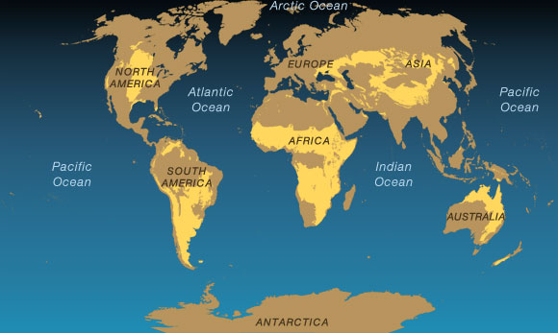
Ffigur 1Glaswelltiroedd y Byd
(http://environment.nationalgeographic.com/environment/habitats/grassland-map.html )
Gellir gosod haen ychwanegol i ddiffinio porfeydd sef porfeydd trofannol a phorfeydd dymherus.
 | Porfeydd  NATURIOL / LLED-NATURIOL | Porfeydd  DAN REOLAETH
Porfeydd  TROFANNOL | - Pampas De America (gogledd)  - Savannah yn yr Affrig | - Glaswelltir amaethyddol
Phorfeydd  DYMHERUS | - Pampas De America (de)  - Prairie yng Ngogledd America  - Steppes yn Asia  - Ucheldir Prydain | - Glaswelltir amaethyddol Gorllewin Ewrop
Tabl 1 : Dosbarthiad porfeydd
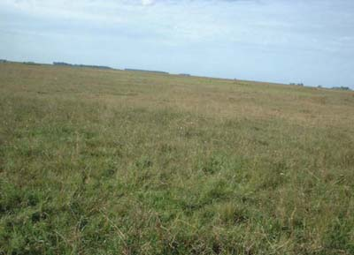
[Llun 1 : Tirlun porfeydd Pampas trofannol - naturiol/lled naturiol]
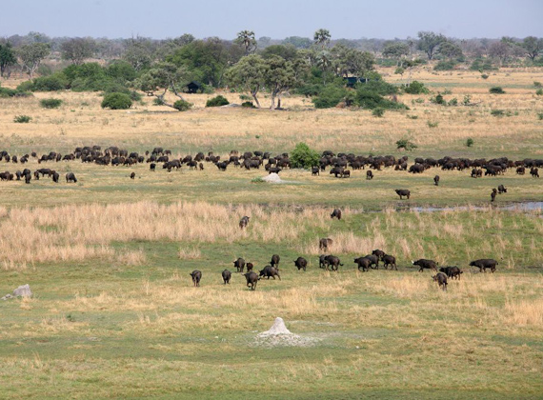
[Llun 2 : Tirlun porfeydd Savannah trofannol - naturiol]

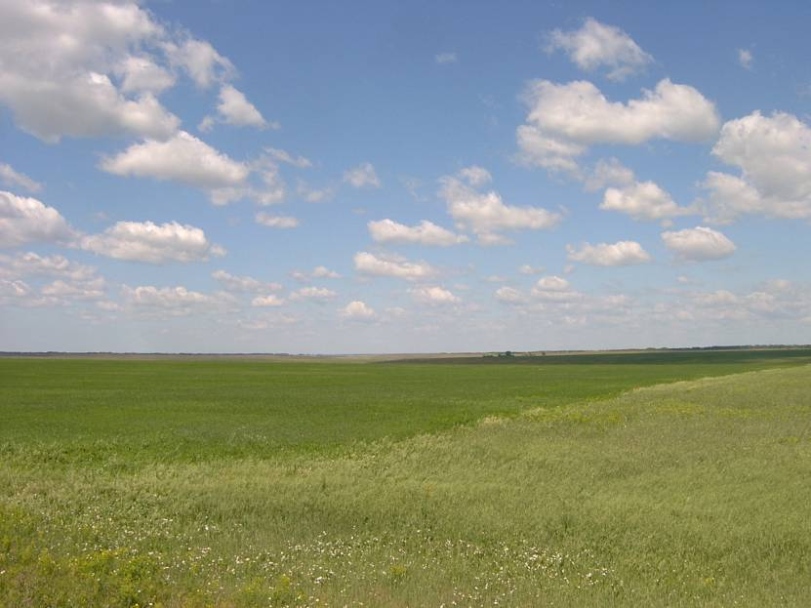
[Llun 3 : Tirlun porfeydd Steppes dymherus - naturiol/lled naturiol]
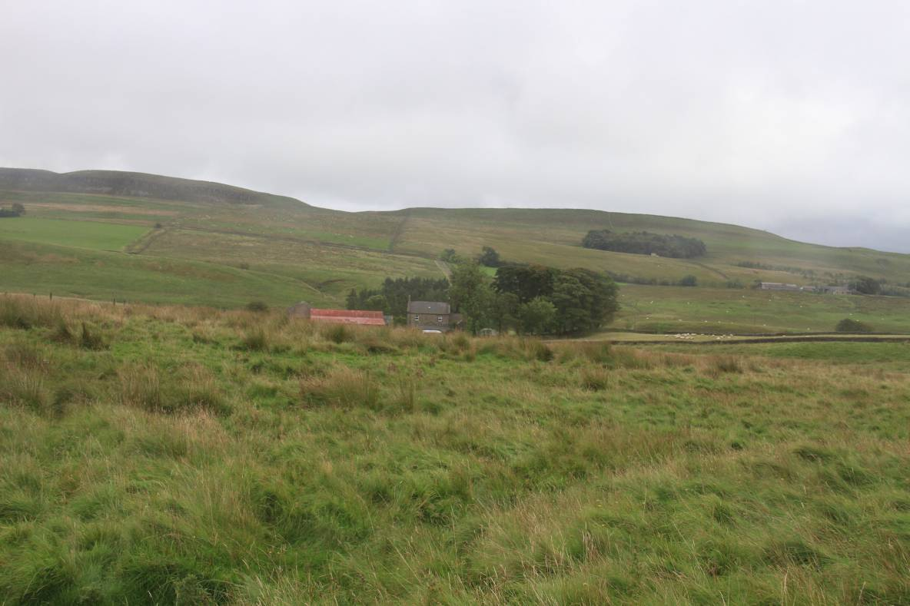
[Llun 4: Tirlun a porfeydd dymherus-lled naturiol]

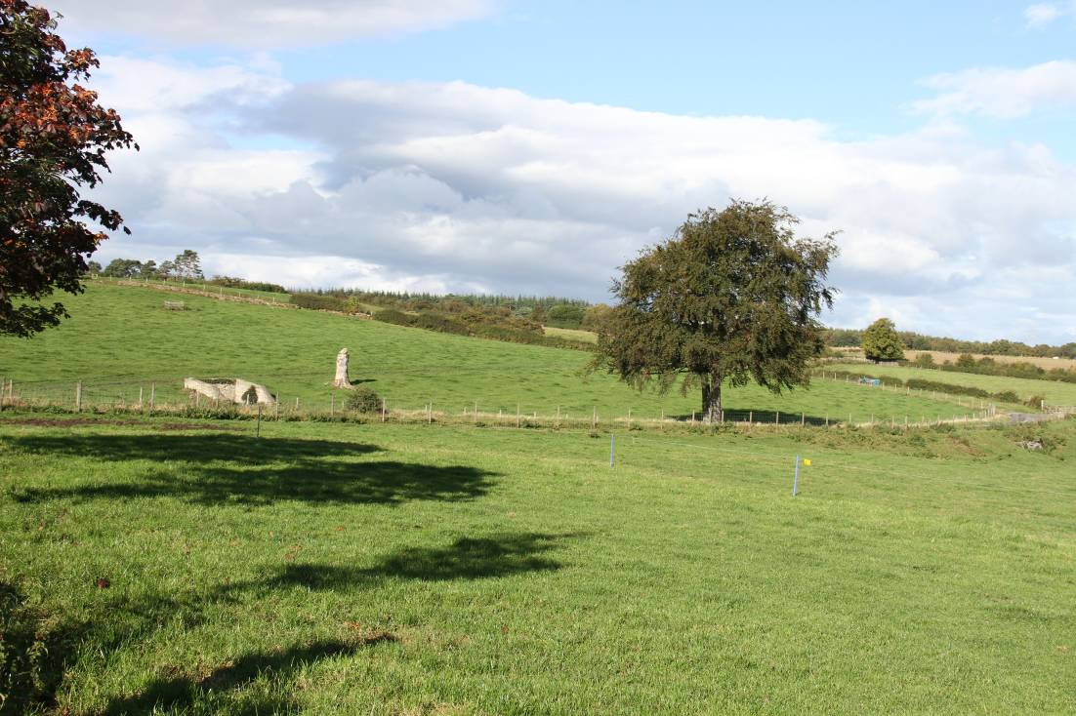
[Llun 5 : Tirlun a porfeydd dymherus-dan reolaeth]

Gwelir amrywiaeth o rywogaethau gwair a phlanhigion porfeydd ar bob cyfandir. Gwelir hefyd ffactorau tywydd a hinsawdd, a prun a’i yw’r ecosystemau yn naturiol neu o dan reolaeth amaethyddol yn cyfrannu at gynnyrch newidiol. Y prif ffactorau yn effeithio ar dyfiant yw tymheredd, glawiad a rhywogaeth y planhigion.

Lleoliad diwydiant Cig Eidion Prydain
Mae Prydain yn cynhyrchu tua 880,000 tunnell o gig eidion yn flynyddol o ddwy brif ffynhonnell sef y fuches odro a’r fuches sugno. Mae hinsawdd yn dylanwadu ar leoliad systemau cig eidion.
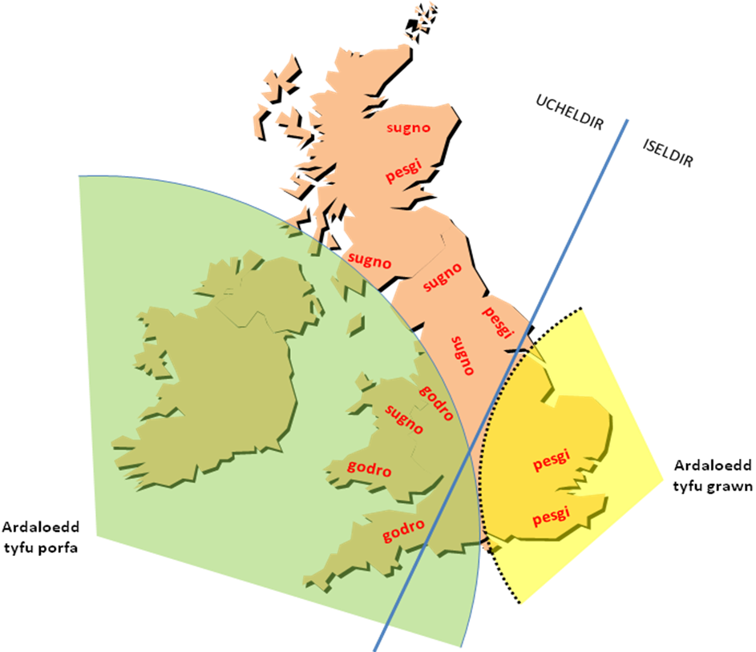
Ffigur 2 : Lleoliad systemau cig eidion ym Mhrydain
Gan bod porfa yn fwyd rhad i cilgnowyr gwelir sustemau sy’n cynhyrchu anifeiliaid yn bennaf ar laswelltiroedd y gorllewin a sustemau sy’n pesgi gwartheg yn agosach at yr ardaloedd grawn. Bydd cost uwch cludo grawn i ardaloedd y gorllewin yn ffactor economaidd bwysig wrth benderfynu ar leoliad sustem pesgi.
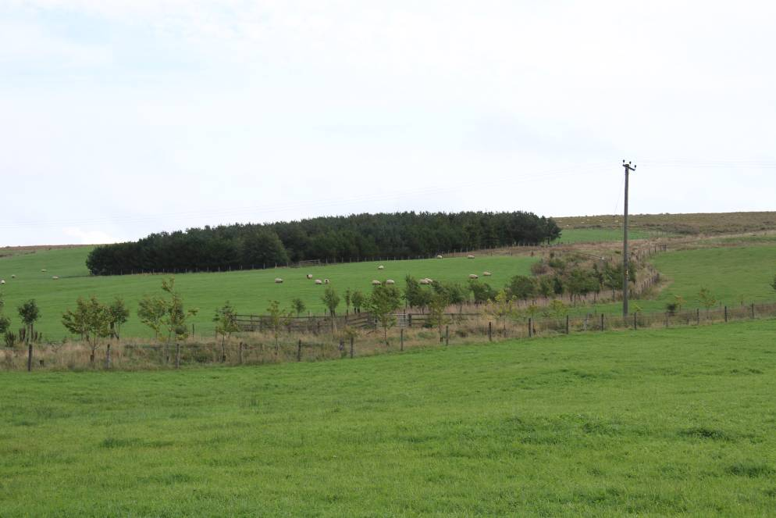
[Llun : tirlun ardal tyfu porfa]
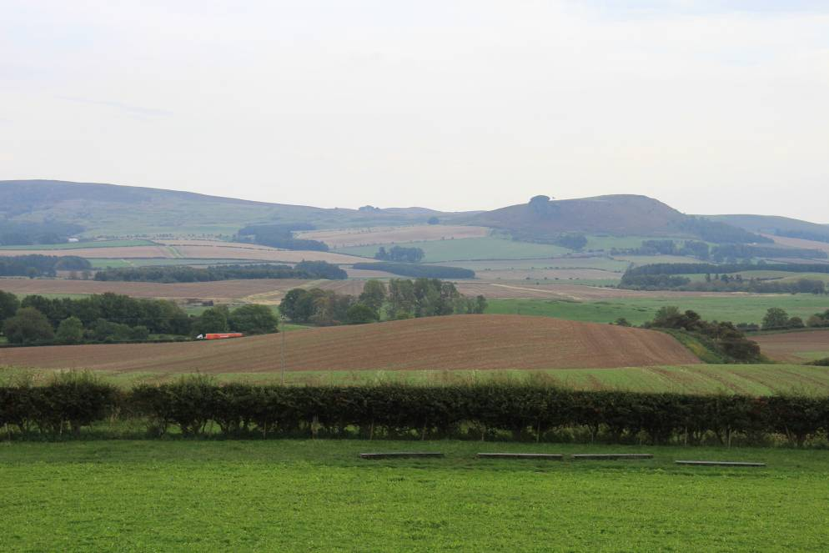
[Llun : tirlun ardal ffermio cymysg yn dangos glaswelltir a grawn]
Effaith hinsawdd ar leoliad systemau cig eidion ym Mhrydain
Bydd tywydd yn cyrraedd Prydain o Fôr yr Iwerydd yn y De Orllewin. Golyga hyn bod yr ardaloedd i’r De a’r Gorllewin yn
- derbyn mwy o law,
- llai o oriau haul, ac
- yn gynhesach yn y gaeaf ond yn oerach yn yr haf
na thiroedd y Dwyrain. Yn aml bydd y tymheredd yn y Gorllewin yn uwch na 6 gradd Celsiws ac yn caniatáu i borfa dyfu drwy’r flwyddyn.
Bydd cyfnodau sychach y Dwyrain a mwy o oriau haul yn fanteisiol i dyfwyr cnydau sydd am gyfnod tyfiant sylweddol yn yr haf a thywydd sych i fedi’r cnwd cyn yr Hydref. Mae hyn yn golygu bod cilgnowyr yn fwy tebygol mewn systemau amaethyddol gorllewin Prydain a systemau sy’n defnyddio dwysfwydydd i besgi anifeiliaid yn fwy tebygol yn y dwyrain.
Glawiad
Wrth gymharu glawiad tri lleoliad ar ledred tebyg (Aberporth, Stratford upon Avon a Wattisham) mae cyfanswm glawiad yn y Gorllewin yn uwch dros y flwyddyn oherwydd bod mwy o law yn cwympo yn ystod misoedd y gaeaf (Ffigur 3 a Ffigur 4). Bydd glawiad uchel yn atal defnydd tir yn ystod misoedd y gaeaf ac yn aml yn gorfodi ffermwyr i gadw anifeiliaid dan do. Hefyd mae glawiad uwch yn ystod misoedd yr haf yn y Gorllewin yn golygu bod porfa yn tyfu’n gyson yn ystod y misoedd hynny.

Tymheredd
Mae tymheredd y Gorllewin (Aberporth) yn gynhesach yn y gaeaf na Wattisham ond yn oerach yn yr haf oherwydd dylanwad y mor yn oeri’r tir (Ffigur 5) . Mae hyn yn golygu bod porfa yn tyfu am gyfnod estynedig yn y gaeaf sy’n fanteisiol i sustemau sy’n fwy dibynnol ar borfa fel prif faeth.

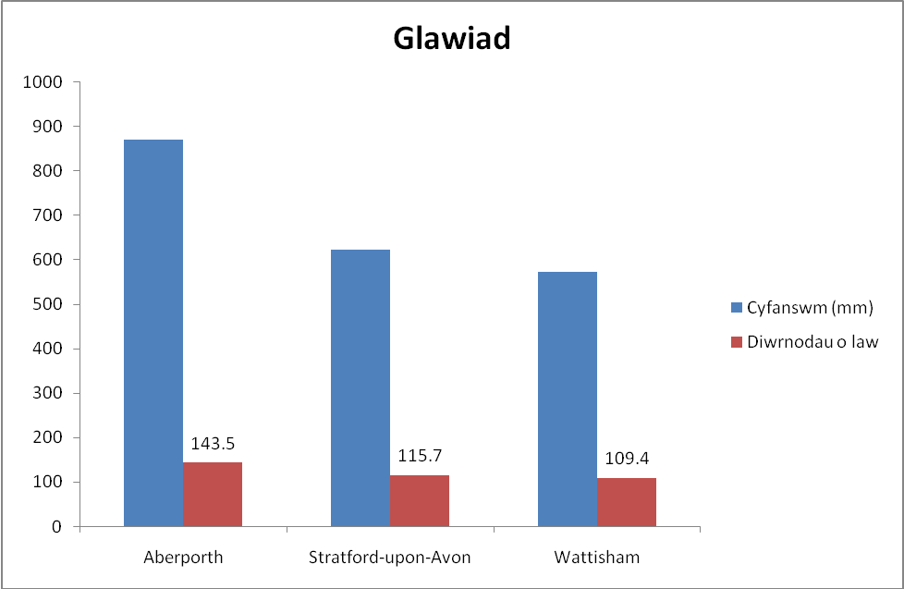
Ffigur 3 Cyfanswm glawiad a nifer o ddyddiau o law http://www.metoffice.gov.uk/climate/uk/
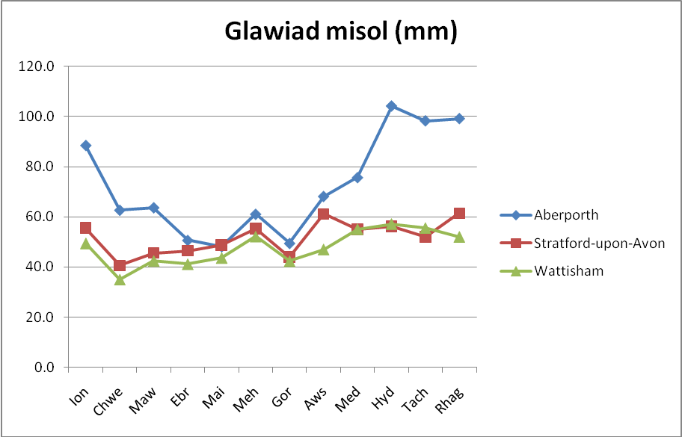
Ffigur 4 Dosbarthiad glaw ymhob mis o'r flwyddyn mewn 3 lleoliad http://www.metoffice.gov.uk/climate/uk/

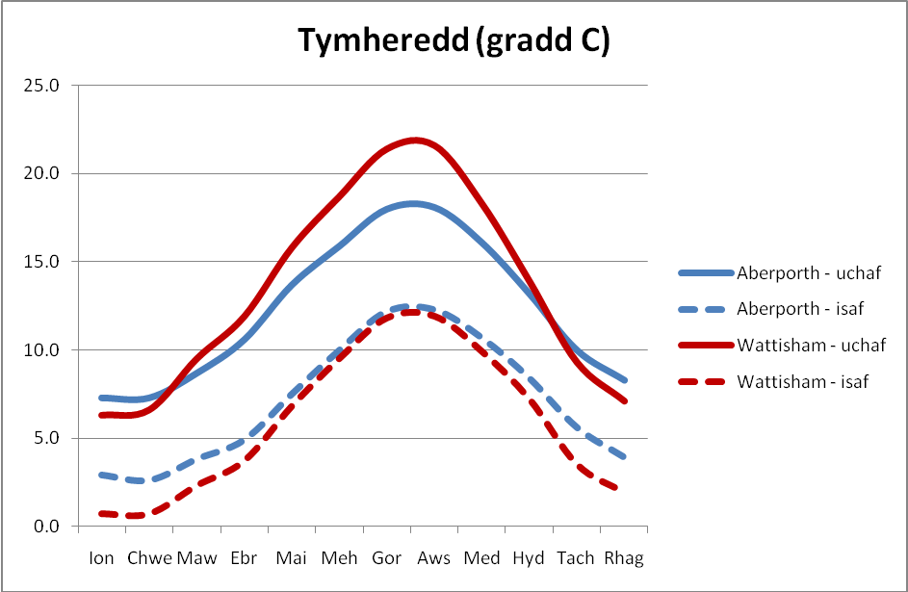
Ffigur 5 Tymheredd Aberporth v Wattisham http://www.metoffice.gov.uk/climate/uk/

Newid hinsawdd
Patrwm tyfiant llaith dymherus sydd yng Ngorllewin Prydain ond gyda newid hinsawdd gall patrwm tyfiant dwyrain Prydain ddod yn fwy Mediteranaidd oherwydd sychdwr yn ystod misoedd yr haf a thywydd mwyn yn ystod misoedd y gaeaf. Dengys Ffigur 6 rhai patrymau tyfiant dros y Byd. Mae systemau cyfredol wedi eu haddasu i ystyried gwahaniaethau hinsawdd ond gyda newid hinsawdd bydd angen addasiadau i sustemau cynhyrchu cig eidion cyfredol.
Patrymau tyfiant tymhorol porfeydd mewn sawl parth hinsawdd (addasiad o Snaydon 1981)
Haf
Hydref
Gaeaf
Gwanwyn
Trofannol
Mediteranaidd
Is-drofannol
Cyfandirol
Llaith dymherus
Ffigur 6 Patrymau tyfiant tymhorol

Patrymau tyfiant tymhorol – cynnyrch mater sych
 | Trofannol | Is-drofannol | Cyfandirol | Mediteranaidd | Llaith dymherus
Gwanwyn |  |  | ● |  | ●
Haf |  |  |  | ○ | 
Hydref |  |  | ● |  | 
Gaeaf |  |  | ○ |  | ●
Nodiadau | Cynnyrch yn gyson uchel drwy’r flwyddyn oherwydd lleithder a thymheredd uwch | Cynnyrch uwch ond yn llai yn ystod y gwanwyn a’r gaeaf pan bo tymheredd yn is. | Tymor tyfu byr yn ystod yr Haf a dim tyfiant yn ystod misoedd oer y gaeaf. | Dau gopa tyfiant yn y gwanwyn a’r hydref ond dim yn yr haf oherwydd sychdwr. | Tyfiant o’r gwanwyn i’r hydref pan bo tymheredd yn uwch na 6 gradd celsiws.
Cyfeirnodau
Panunzi, E. Are grasslands under threat? Brief analysis of FAO statistical data on pasture and fodder crops. 2008 [cited 2009 6/7/2009]; Available from: http://www.fao.org/ag/agp/agpc/doc/grass_stats/grass-stats.htm
Snaydon R W The ecology of grazed pastures In Morley FHW ed Grazing Animals Elsevie pp 13-31
GRASSLANDS of the WORLD Edited by J.M. Suttie, S.G. Reynolds and C. Batello FOOD AND AGRICULTURE ORGANIZATION OF THE UNITED NATIONS ROME 2005 http://www.fao.org/docrep/008/y8344e/y8344e00.htm#Contents

